R与ASReml-R遗传参数评估与全基因组选择培训会通知
（2020年4月18-19日，北京）
ASReml-R 作为基于R平台的ASReml 软件，结合ASReml的混线性模型拟合和计算优势与R语言的优点，广泛应用于遗传及生命科学领域的科研及生产中。2019年最新版ASReml-R 4 版已全球发布，新版在算法上做了增进和调整，命名和语句更加清晰规整，一些上功能做了完善和扩充，并引入了一些新的函数。北京维斯恩思软件有限责任公司（VSNC）作为ASReml在华区唯一子公司，应广大院校、企业科研工作者学习及交流需求，将于2020年4月18-19日在北京举办《R与ASReml-R 遗传参数评估培训会全基因组选择培训会》。
讲师将结合国内外培训精选案例、领域最新研究内容及新版软件，进行讲解演示，通过学员现场实操练习，共同学习交流如何利用ASReml-R科学高效地解决科研及生产相关工作中的数据分析问题，欢迎正在及即将从事相关研究及工作的人员前来学习交流。
精彩回顾：http://www.vsnc.com.cn/event-cn/r%e4%b8%8easreml-r-taining-201903/
培训目标：
- 通过系统的理论、案例讲解，结合上机实操练习及学员实际问题交流答疑，提升学员工作中数据分析能力；
- 学习如何利用R语言进行基本数据分析；快速掌握ASReml-R 4在工作中实际应用；
- 通过学习该领域前沿内容及方法，为顺利进行即将开展的科研、生产工作做好必要准备。
背景简介：ASReml是拟合线性混合模型的优秀数据分析软件，由“世界现代农业科学发源地”——英国洛桑试验中心的众多科研专家与NSW Department of Primary Industries的Arthur Gilmour博士开发，得到全球院校及企业高度认可，并在文章投稿中获得众多国际审稿人推荐。软件基于混合线性模型的优势，高效精准的算法和灵活多变的模型拟合，用以实现大数据高效、快速的分析，且操作简单灵活，尤其在遗传及生命科学领域享誉盛名。目前，ASReml软件已在世界范围内广泛地应用于动物、水产、林业、作物育种及医学等众多领域的研究，其中国内客户覆盖中国区90％以上省/直辖市，成为遗传及生命科学领域工作者首选数据分析工具。
详情欢迎访问官网：http://www.vsnc.com.cn/

培训提供：
（1）提供最新版ASReml - R 4软件供上机练习及会后科研使用；
（2）案例及代码资料，供培训后科研及生产工作中实际参考应用；
（3）学员可自带科研或生产中等相关问题现场咨询。

【培训时间地点】
培训时间：2020年4月18-19日（星期六、日） 上午9:00-12:00 ，下午13:30-17:30
培训地点：北京中成天坛假日酒店 （会议中心）

【日程安排】

Day 1：2020年 4月18日
一、R语言介绍及基础 | - 数据读取及结果输出保存  - 数据初探  - 简单图形和数据分析
二、混合线性模型应用 | - 混合线性模型介绍  - 试验设计中的混合模型实例应用
三、ASReml-R 快速入门 | - ASReml-R 简介  - 数据准备、模型构建及结果输出保存
四、遗传模型的构建及遗传参数评估 | - 遗传模型介绍（包括公畜模型、公畜-母畜模型、个体动物模型等）  - 根据系谱文件构建亲缘关系矩阵  - 计算遗传力及其标准误  - 计算BLUP育种值的准确性和可靠性  - 如何获得预测值
- 问题答疑及练习

Day 2：2020年4月19日
五、多性状、重复测量性状分析 | - 多性状、重复测量性状模型  - 性状相关系数计算（表型相关、遗传相关、环境相关）  - 多样的方差结构  - 模型检验和模型比较
六、异质方差模型 (如多环境模型) | - 异质方差模型构建（多环境模型）  - 模型要点
七、全基因组选择 | - 全基因组选择（Genomic Selection）  - GBLUP，一步法 ssGBLUP with ASReml-R
- 问题答疑及练习
八、ASReml国际资格认证考试 (VSNi总部授权考核颁发)

【培训报名】
1. 优惠截止日期： 2020年4月10日
2. 报名费：
类别  报名日期 | A（培训） | B（培训+国际认证） | C（培训+国际认证+1年软件）
4 月10日前报名 | 3000元/人 | 4000元/人 | 6800元/人
4 月10日后报名 | 3500元/人 | 4500元/人 | 7500元/人
客户、学生（本科生及硕士研究生）优惠报名期内可享半价参会优惠：培训费1500元/人；
团体3人及以上同时注册报名可获得1免费名额。详情可咨询会务组：010-62680244。
注:报名费包含培训费、讲义费、学习资料费等，并提供3个月ASReml软件。
3. 报名方式：请选择参会场次，将报名回执表发送至邮箱：China@vsni.co.uk，并将报名费汇入回执表中账户（报名时间以收到报名费时间为准）；
注：（1）汇款时请务必注明 单位+姓名+培训费（例如：中国农业大学张三培训费）。
（2）发票及培训通知（加盖公章）将于培训当天统一发放。
【食宿安排】
培训期间食宿自理。
【注意事项】
1. 请各位参会者自备笔记本电脑；
2. 报名付费后工作人员将协助参会人员在会前安装软件，保障参会顺利。请各位参会者携带安装好软件的电脑参加培训。
【会务组】
孙老师（18201280067）
公司电话：010-88400822 ；010-62680244
邮箱：China@vsni.co.uk
公司网址（CHN）：www.vsnc.com.cn
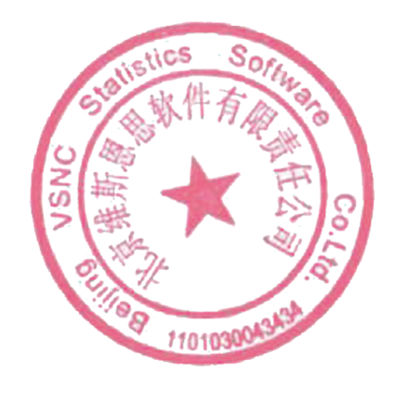
总部网址（UK）：www.vsni.co.uk
【附件】
附件一、交通路线及住宿信息
附件二、报名回执表 北京维斯恩思软件有限责任公司
2019年12月25日

附件一、交通路线及住宿信息

北京中成天坛假日酒店 （会议中心）：北京南三环定安东里1号
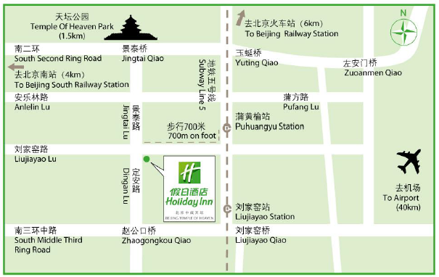
附近公交：运通102路、特11路、525路、39路、25路
附近地铁：14号线 景泰站（B出口）、5号线蒲黄榆站（D出口）
附近地标：天坛（1.5 km）、新世界（3.5 km）、前门（4 km）、天安门（4.5 km）、王府井（6 km）

2）附近部分住宿信息供参考（请自行预定；如需会务组协助请在报名回执中备注）
酒店名称 | 距离会场（步行） | 电话 | 官网
北京中成天坛假日酒店 | 0 分钟 | 010-6762 6688 | 查看
和颐至尚酒店（北京天坛店） | 5分钟内 | 010-6726 6668 | 查看
七天连锁酒店  （北京景泰地铁站天坛南门店） | 5分钟内 | 010-8781 0187 | 查看

附件二、报名回执表
类别（ ） |  |  | A 培训； B 培训+国际认证； C 培训+国际认证+1年软件
关注的培训内容/其它问题
参加培训人员详细表
通讯地址（资格证书邮寄）
姓名 | 性别 | 职称 |  |  | 联系电话 | 邮箱 |  | 单位 | 研究方向
团体报名优惠：3人及以上同时报名可获1免费参会名额；客户半价参会优惠；详情可咨询会务组。
缴费方式 | 1、银行转账：  开户名： 北京维斯恩思软件有限责任公司  开户行： 中国建设银行北京中关村分行  帐 号 ： 1100 1007 3000 5301 7767  2、支付宝  3、微信 |  |  |  |  |  | 预计交费日期：  2020年 月 日
发票开具 | 是否需要发票（ ）  A、 是 B、否
发票抬头（单位名称）:
纳税人识别号：
发票内容（ ） A、培训费 B、会议注册费 C、技术服务费 D、技术推广费 E、咨询费
F、分析服务费 G、其它 （ ）
另缴费项（住宿）：
是否需要住宿（ ）
A、是 B、 否
住宿需求（ ） A、单间 B、标间（单人） C、标间（双人）
备注：
1.参会人员请选择参会场次，将此回执表填写并发送至邮箱：China@vsni.co.uk，并将报名费汇入以上账户，汇款时务必注明单位、姓名（例如：中国农业大学张三培训报名费）；
2.每期专场培训报名费：报名日期及费用以收到报名费时间为准。报名费包含培训期间午餐，不包含住宿费。
3.如有疑问或其它需求请联系会务组：
联系人：孙女士 （18201280067；010-88400822 ；010-62680244；meggi@vsni.co.uk ）

